初中语文课“双师教学”模式实践案例

云洲中学 陈老师

广西灵山县云洲中学是“双师教学”一个实验点，语文学科于2018年11月后不断培训普及“双师教学”模式。开展“双师教学”以来，由于语文科刚好在去年换部编版新版本，在平台上的资源版本和我们之前所使用的苏教版不同，因此教师只能截取所需的部分进行上课。

本校大多教室都装备了一体机，并且网速良好，为“双师教学”模式提供了强有力的支撑。

1. 课前准备

“双师教学”模式课前准备可分为两部分，第一部分：“优师”团队讲课及录课，把资源上传到“双师教学”网站中。第二部分：本师在网站中选取适合的资源，结合本校学生情况完成备课和上课部分。

1. 备课

本节课选取课外诗歌《致橡树》来作为拓展课。作为上课班级的班主任兼语文老师，我想通过语文中的文学作品来渗透德育。

首先，观看优师的视频，将需要到的资源片段下载整合，便于课堂中直接利用。

其次，教师需要在课前将优师的课堂实录熟悉，因是课外内容，需要根据优师的教案重新制定教学重难点。同时学习优师的课堂导入以及教学的手段。

1. 本节课“双师教学”模式

什么是爱情

引出早恋话题

导入新课

联系现实

分析诗歌里面的意象

出示学习内容

《致橡树》

理解真正的爱情

1. 课堂实施情况

课堂导入：根据现实现象导入，讨论：“我们可以早恋吗？”

活动一：学生讨论问题

学生就“早恋”谈自己看法。

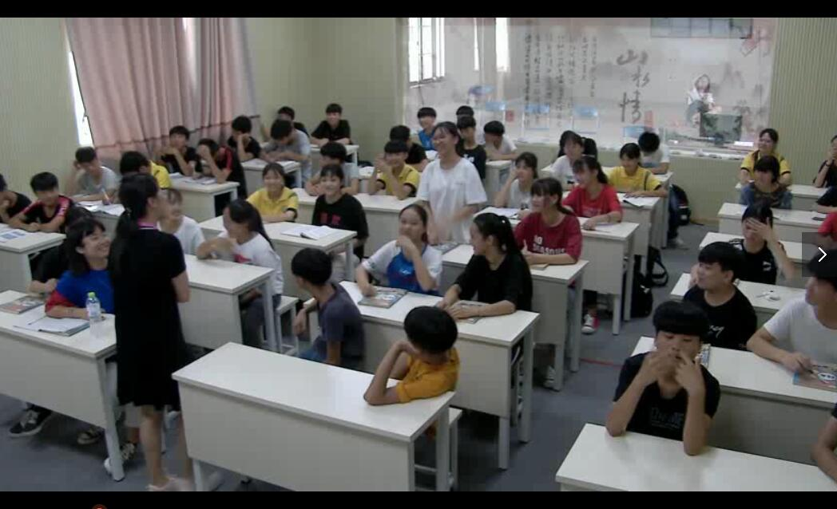

图1. 学生热烈讨论话题

活动二：观看优师视频，了解其他学校同学的看法

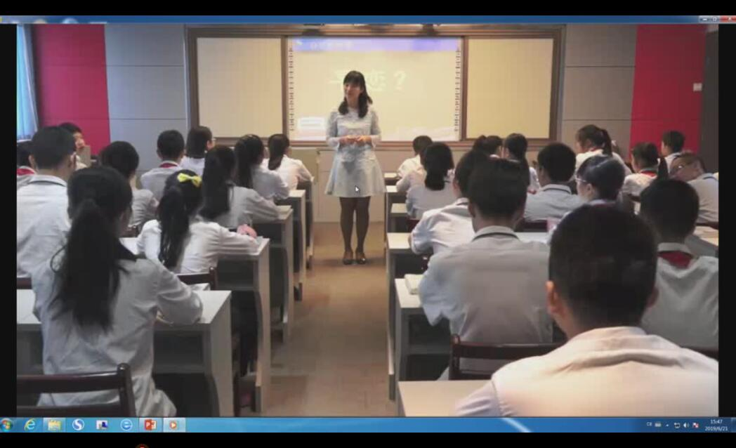

图2.学生观看视频

活动三：赏析《致橡树》

学生从十个里面描写得事物中理解诗歌的意象，明白其象征意义，进一步了解真正的爱情。

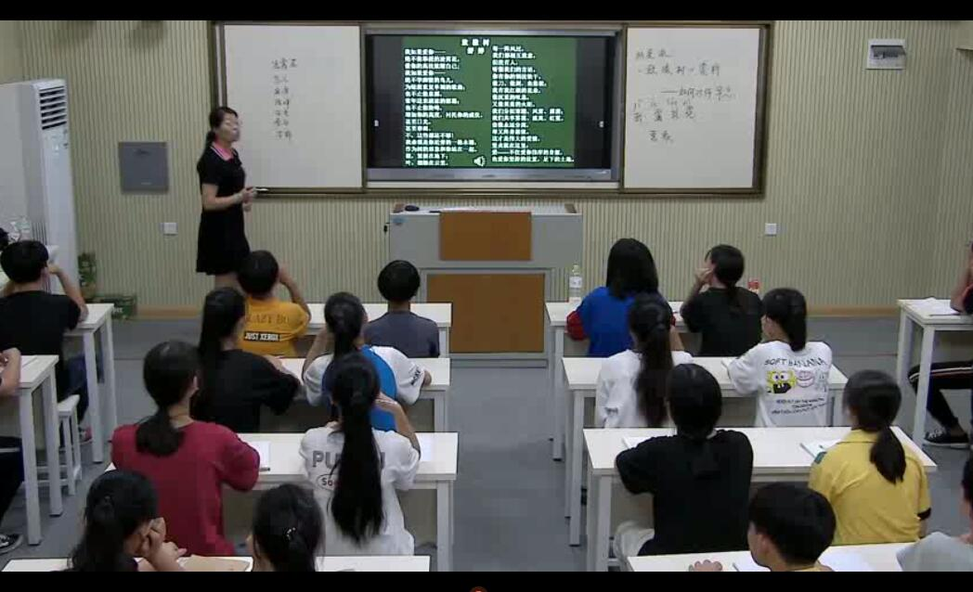

图3.学生朗读和赏析《致橡树》

活动四：联系生活实际

探讨：我们能怎么做？

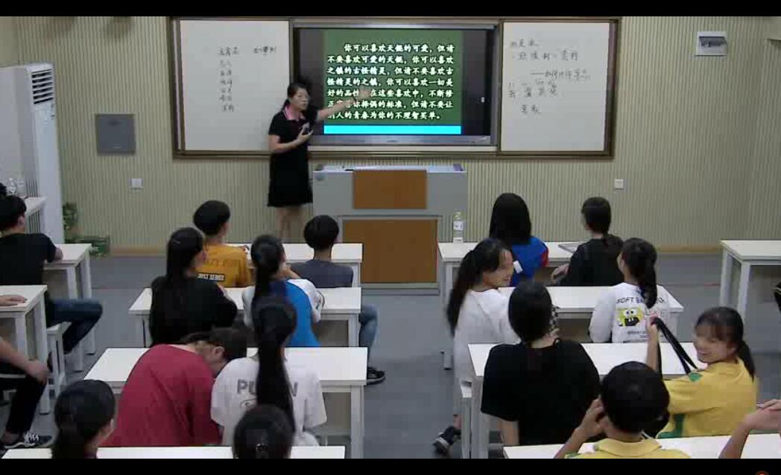

图4.学生联系实际

1. “双师教学”模式反思

优点：本课采用优师视频作为指导，让本校老师能学习优秀教师的教学方法，同时优师视频中出现的城市学生的学风学貌可以给乡村学生树立起榜样，缩小城乡差异。

乡村教师可以在优师视频中学习到优师上课的思路以及优秀的活动，可以促进乡村教师思维的转变，同时开阔了乡村教师的视野。

缺点：首先，对于设备不够先进的学校来说视频清晰度不够高，后排的同学看不清优师的板书和白板。

其次，优师资源不够丰富，只有人教版一个版本。使用别的版本的乡村教师前期准备需要时间比较长，同时还要进行资源整合。版本不一致同时会导致学习的重难点以及活动课程的不一致，对于版本完全不一样的学校可以借鉴优师的教学资源，截取自己上课所需的部分，但不能完全利用整个视频的资源，导致资源的浪费。

总而言之，“双师模式”给乡村学生带来更多的教学资源，乡村教师应该利用好这些资源，开阔学生的眼界同时增长自己的教学技能、提高教学水平。